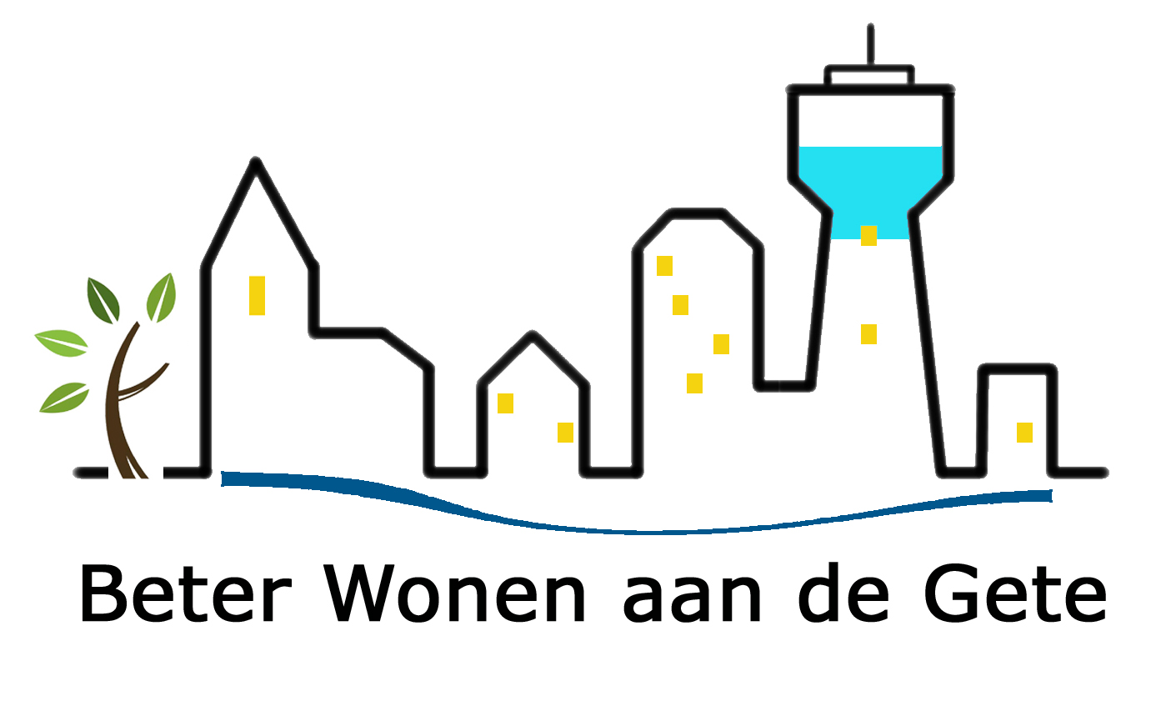
  gegevens: interlokale vereniging Beter Wonen aan de Gete
  Stationsstraat 29 – 3400 Landen
  tel: 011-69 05 45
  website: beterwonenaandegete.be
  email: info@beterwonenaandegete.be
  wooninfopunt in gemeentehuis Linter
  maandag- en vrijdagvoormiddag 9 – 12u
  tel Linter: 011-78 93 52

Lage energiewoningEN, passiefWONINGEN EN NULENERGIEWONINGEN

Belastingsvermindering

Voor eigenaar, naakte eigenaar, bezitter, erfpachter of opstalhouder die investeert in:
- het bouwen van een lage energiewoning, passiefwoning of nulenergiewoning;
- het in nieuwe staat verwerven van een lage energiewoning, passiefwoning of nulenergiewoning;
- de volledige of gedeeltelijke vernieuwing van een onroerend goed om het te verbouwen tot lage energiewoning, passiefwoning of nulenergiewoning.

Onder lage energiewoning wordt verstaan een woning die is gelegen in een Lidstaat van de Europese Economische Ruimte waarvan de totale energievraag voor ruimteverwarming en koeling moet beperkt blijven tot 30 kWh/m² geklimatiseerde vloeroppervlakte.
Een eerste ruwe indicatie om aan de voorwaarde te voldoen, is in de meeste gevallen een combinatie van een K-peil lager dan K25, een E-peil lager dan E40 en een goede luchtdichtheid.

Onder passiefwoning wordt verstaan een woning die is gelegen in een Lidstaat van de Europese Economische Ruimte en die aan de volgende voorwaarden voldoet:
- de totale energievraag voor ruimteverwarming en koeling moet beperkt blijven tot 15 kWh/m² geklimatiseerde vloeroppervlakte;
- bij een luchtdichtheidsproef (overeenkomstig de norm NBN EN 13829) met een drukverschil tussen binnen- en buitenomgeving van 50 pascal is het luchtverlies niet groter dan 60 %. van het volume van de woning per uur (n50 niet groter dan 0,6/uur).

Onder nulenergiewoning wordt verstaan een woning gelegen in een lidstaat van de Europese Economische Ruimte die voldoet aan de voorwaarden van een passiefwoning en waarin de resterende energievraag voor ruimteverwarming en koeling volledig wordt gecompenseerd door ter plaatse opgewekte hernieuwbare energie.
Onder “opwekking van hernieuwbare energie” wordt verstaan (KB dd. 10/09/2010 tot wijziging van het KB/WIB 92 op het stuk van de belastingvermindering voor energiebesparende uitgaven in een woning (publicatiedatum 22/09/2010)):
- een systeem van waterverwarming door middel van zonne-energie;
- zonnecelpanelen voor het omzetten van zonne-energie in elektrische energie;
- warmtepompen die gebruik maken van energie die in de vorm van warmte is opgeslagen in de omgevingslucht, onder het vast aardoppervlak of in het oppervlaktewater.
Ook het energieverbruik van deze methodes van opwekken van hernieuwbare energie (bv. het energieverbruik van een warmtepomp) moet worden gecompenseerd door ter plaatse opgewekte energie.
Het aantal kWh hernieuwbare energie dat wordt geproduceerd, moet worden berekend aan de hand van de EPB-methode die op de woning van toepassing is (of wanneer die methode daarin niet voorziet, aan de hand van Europese of internationale procedures)

De belastingvermindering wordt verleend gedurende 10 opeenvolgende belastbare tijdperken vanaf het belastbaar tijdperk waarin is vastgesteld dat de woning een lage energiewoning, een passiefwoning of een nulenergiewoning is.
Die vaststelling blijkt uit een certificaat dat wordt uitgereikt door een door de Koning erkende instelling of door de bevoegde gewestelijke administratie of een gelijkaardige instelling of bevoegde administratie die is gevestigd in een andere lidstaat van de Europese Economische Ruimte.

De belastingvermindering bedraagt (gedurende 10 opeenvolgende belastbare tijdperken):
- 420 euro per belastbaar tijdperk en per woning voor een lage energiewoning;
- 850 euro per belastbaar tijdperk en per woning voor een passiefwoning;
- 1.700 euro per belastbaar tijdperk en per woning voor een nul energiewoning.

Wanneer evenwel gedurende één van de tien belastbare tijdperken uit een nieuw certificaat blijkt dat de woning voldoet aan strengere normen dan de norm of normen waaraan werd voldaan blijkens een vorig certificaat, wordt voor de resterende belastbare tijdperken de belastingvermindering verleend waarop het behalen van die strengere normen recht geeft.

De belastingvermindering wordt niet meer verleend vanaf het belastbaar tijdperk waarin de belastingplichtige niet langer eigenaar, naakte eigenaar, bezitter, erfpachter of opstalhouder is van de lage energiewoning, passiefwoning of nulenergiewoning. De toestand wordt beoordeeld op de laatste dag van het belastbaar tijdperk.

Wanneer een gemeenschappelijke aanslag wordt gevestigd, wordt de belastingvermindering voor de lage energiewoning, passiefwoning of nulenergiewoning evenredig omgedeeld in functie van het aandeel van elk der echtgenoten in het kadastraal inkomen van die woning. Wanneer afzonderlijke aanslagen in hoofde van meerdere belastingplichtigen worden gevestigd, wordt de belastingvermindering aan elke belastingplichtige toegekend, evenredig met het gedeelte van elke belastingplichtige in het kadastraal inkomen van die woning.

De Koning bepaalt de vorm en de inhoud van het certificaat en de Minister van Financiën of zijn gedelegeerde legt het model ervan vast.
De ″VZW Passiefhuis-Platform″ en ″Plate-forme Maison passive ASBL” zijn (tot en met kalenderjaar 2011) door de Koning erkend.
Voor nieuwbouwwoningen zal het Vlaams Energieagentschap certificaten afleveren op basis van gegevens die in de berekening van het E-peil bepaald worden.

De door de Koning erkende instelling of de bevoegde gewestelijke administratie stelt de Minister van Financiën of zijn gedelegeerde in kennis van het uitreiken van een certificaat. Deze kennisgeving geschiedt in de vorm en binnen de termijn die de Koning bepaalt. In voorkomend geval moet de belastingplichtige het certificaat dat wordt uitgereikt door de gelijkwaardige instelling of bevoegde administratie die is gevestigd in een andere lidstaat van de Europese Economische Ruimte, ter beschikking van de fiscale administratie houden.

Meer info: Federale overheidsdienst Financiën op 02/57.257.57, www.minfin.fgov.be

